Oficio Nº 151/2011

Joinville / SC, 11 de Fevereiro de 2011.

Ao Instituto Ambiental do Paraná – IAP

A Serrana Engenharia Ltda, inscrita no CNPJ 83.073.536/0001-64, sediada à Rua Ottokar Doerfell 841, Bairro Atiradores, Joinville / SC, vem através deste documento apresentar material relativo à Audiência Pública para instalação de Aterro Sanitário no Município de Itambé / PR, ocorrida no dia 26 de janeiro de 2011, às 19 horas, na Casa de Cultura do município citado.

Segue abaixo relação de material e documentação aqui apresentados.

- Cartas convite da audiência pública com protocolo de recebimento dos convidados;
- Plano de divulgação da audiência pública veiculada na Rádio Nova Ingá;
- Áudio de divulgação da audiência pública na Rádio Nova Ingá;
- Lista de presença da audiência pública;
- Ata da audiência pública;
- DVD com gravação da audiência pública;
- Oficio do IAP solicitando respostas aos questionamentos feitos na audiência pública;
- Respostas aos questionamentos feitos na audiência pública;
- Respostas aos questionamentos feitos na audiência pública em arquivo doc.

Sendo o que tínhamos para o momento, colocamo-nos à disposição para maiores esclarecimentos.

Atenciosamente,

Cartas convite da audiência pública com
protocolo de recebimento dos convidados

Plano de divulgação da audiência pública veiculada na Rádio Nova Ingá

Áudio de divulgação da
audiência pública na Rádio Nova Ingá

Lista de presença da audiência pública
com um total de 475 assinaturas

Ata da audiência pública

DVD com gravação da audiência pública

Oficio do IAP solicitando respostas aos questionamentos feitos na audiência pública

Respostas às perguntas solicitadas pelo IAP

Pergunta 1 - Yara Christina Grenier Capori
Se o solo ou o lençol freático forem poluídos pela Serrana, quais são os procedimentos para despoluição?
Resposta: Exatamente para evitar riscos de contaminação ambiental, a empresa estabelece, junto ao órgão ambiental estadual (IAP), procedimentos de proteção e de controle periódicos. Para isso se prepara um projeto técnico de construção e monitoramento do aterro. Caso, durante os trabalhos de monitoramento se identifiquem irregularidades, os procedimentos necessários para a correção serão adotados pela empresa, procedimentos esses acompanhados, autorizados e avaliados pelo órgão ambiental competente.

Pergunta 2 - Anselmo Antonio Vischi
Como 70 funcionários (quantidade estimada na geração de empregos diretos), podem dar conta da separação do lixo de Itambé e mais toda região.
Resposta: A empresa prevê, com base em sua experiência e considerando a quantidade de resíduos a serem recebidos, que cerca de 70 funcionários estarão em condições plenas para operar uma estação de separação de resíduos.

Pergunta 3 - Yara Christina Grenier Capori
O dinheiro da reciclagem do lixo vai para Serrana ou é distribuído para os separadores em porcentagem?
Resposta: Todos os funcionários que trabalharem na estação de separação de resíduos serão funcionários contratados diretamente pela empresa. Portanto todos receberão salários e os correspondentes benefícios sociais.

Pergunta 4 - Yara Christina Grenier Capori
Se é lei federal a obrigatoriedade do fim dos lixões, porque o Município de Itambé e seus administradores públicos não tratam do seu lixo e não do lixo das demais cidades, pois é lei e deve ser cumprida por cada Município.
Resposta: Com a Lei 12.305 (Política Nacional de Resíduos Sólidos) aprovada e regulamentada em 2010, efetivamente os municípios terão de resolver o problema do tratamento de lixo eliminando os chamados “lixões”. O que ocorre é que a implantação e operação de um aterro, dentro das exigências técnicas, legais e ambientais, demanda um investimento elevado e que normalmente não está previsto ou mesmo disponível para a grande maioria dos municípios brasileiros, entre os quais se encontra Itambé. A grande vantagem para Itambé e para sua população está no fato de que, tendo este empreendimento em seu território, passa a se beneficiar direta e imediatamente, com a criação dos empregos previstos no projeto, com o ingresso da renda adicional dos impostos para a cidade e com o favorecimento da vinda de novas empresas para Itambé (mais empregos e mais renda). Caso o empreendimento esteja localizado em outro município, este passaria a usufruir os benefícios ambientais e econômicos citados, além do que Itambé teria ainda que arcar com os elevados custos de transporte de seus resíduos até outro município.

Pergunta 5 - Rivanilda Martins
R: João Cristino de Freitas n°36
Quais os equipamentos, máquinas e funcionários que são utilizados em um Aterro?
Resposta: Entre as máquinas e equipamentos que serão utilizados no aterro estão tratores de esteira, pás carregadeiras, retroescavadeiras, caminhões basculantes, rolo compactador veículos para apoio operacional, balança rodoviária e equipamentos para tratamento de efluentes. Além disso, equipamentos de monitoramento, de controle ambiental e topográfico serão utilizados. Quanto aos funcionários, são necessários, entre outros, de engenheiros, topógrafos, técnicos, operadores de máquinas, motoristas, vigias, balanceiro, operador de ETE, pedreiros e auxiliares de serviços.

Pergunta 6 - Dordete
Eu nunca vi tanto lixo em Itambé, igual a esse mandato. Pra que mais lixo em Itambé?
Resposta: O projeto representa uma solução técnica, ambiental e econômica para Itambé. Itambé passaria a ter como destinar seus resíduos de maneira correta, eliminando a existência dos atuais lixões da cidade.

Pergunta 7 - Maria B. Silva
O que garante a implantação do aterro em nossa cidade. Caso a população seja contra?
Resposta: A implantação do projeto em Itambé representa uma serie de benefícios e faz com que Itambé saia na frente quanto às exigências da nova lei de resíduos sólidos (Lei 12.305). A população necessita estar informada, de maneira correta e transparente, sobre o projeto, para que possa compreender e avaliar seus benefícios para a cidade e para os próprios cidadãos de Itambé.

Pergunta 8 - Sidnei da Silva Borges
Porque Itambé foi escolhida para instalação do empreendimento?
Resposta: Vários fatores levaram a escolha de Itambé para implantação deste projeto, entre eles a conveniência estratégica de sua localização, o interesse das autoridades locais para implantar um projeto que vai auxiliar o desenvolvimento de Itambé (através da geração de empregos, do aumento de renda para a cidade e como fator de atração para novas empresas), além do potencial que Itambé representa para o desenvolvimento regional.

Pergunta 9 - Rivanilda Martins
R: João Cristino de Freitas n°36
As pessoas que trabalham no Aterro não correr o risco de se contaminar?
Resposta: Todos os funcionários que trabalharem no aterro utilizarão EPI’s (equipamento de proteção individual) que se aplicam a cada atividade. Além disso, um programa permanente de saúde ocupacional e programas de prevenção, associados a programas de treinamento serão instrumentos para evitar quaisquer riscos de contaminação ocupacional dos funcionários. Além disso, num aterro sanitário, não existe o contato humano direto com a massa de resíduos, já que os mesmos são dispostos nas células por caminhões basculantes, e compactados e processados por maquinário específico.

Pergunta 10 - Ivone Ramos
Qual o beneficio que esse lixo vai trazer para educação saúde, infra-estrutura para o município? Dentro do que já temos conhecimento até hoje não vimos nenhum município se beneficiar com o mesmo. Se for tão bom esse empreendimento, porque os outros municípios ex: Cascavel, Londrina não aderem esse projeto?
Resposta: Com a renda recebida dos impostos gerados pela atividade do aterro, Itambé poderá contar com sua arrecadação de ISS-QN aumentada em cerca de cinco vezes. Isso significa mais dinheiro para a Prefeitura investir no custeio com infraestrutura da cidade, educação e saúde municipal. Não é verdade que os municípios que possuem um empreendimento similar não se beneficiam com isso, uma vez que esses municípios passam a ter um maior ingresso de receita, além do que, dessa maneira, tem-se favorecida a vinda de novas empresas que procuram estar instaladas em cidades que possuam destinação final de resíduos. Isso sem falar nos empregos criados, no aumento da renda da própria população e na existência de solução técnica, legal e ambiental para a destinação final de seus resíduos. Todas essas vantagens seriam perdidas por Itambé caso o empreendimento seja feito em outro município.

Pergunta 11 - Yara Christina Grenier Capori
Por onde passariam os caminhões de lixo, pois o asfalto da cidade já está tão ruim que mais caminhões de lixo passando nas ruas, vamos viver em estradas de terra.
Resposta: O projeto de instalação do empreendimento prevê a orientação aos usuários do aterro para a utilização de rotas pré-determinadas para a circulação de caminhões, de maneira a não interferir no sistema viário do município de Itambé. Em outras palavras, a rota de acesso dos caminhões para o aterro não passa pelas ruas de Itambé, evitando portando os inconvenientes mencionados para o sistema viário da cidade. Abaixo segue duas rotas para acesso ao aterro a partir da BR-376, em Marialva, de onde se pode acessar facilmente cidades como Maringá, Apucarana, ou Londrina. Uma alternativa seria partindo-se da Rua Luiz Macente e passando por Aquidaban e outra partindo da Estrada Keller e passando por Cabuí, ambas as opções transitando-se por estradas secundárias situadas na zona rural, e não passando em nenhum momento pela área urbana de Itambé / PR.

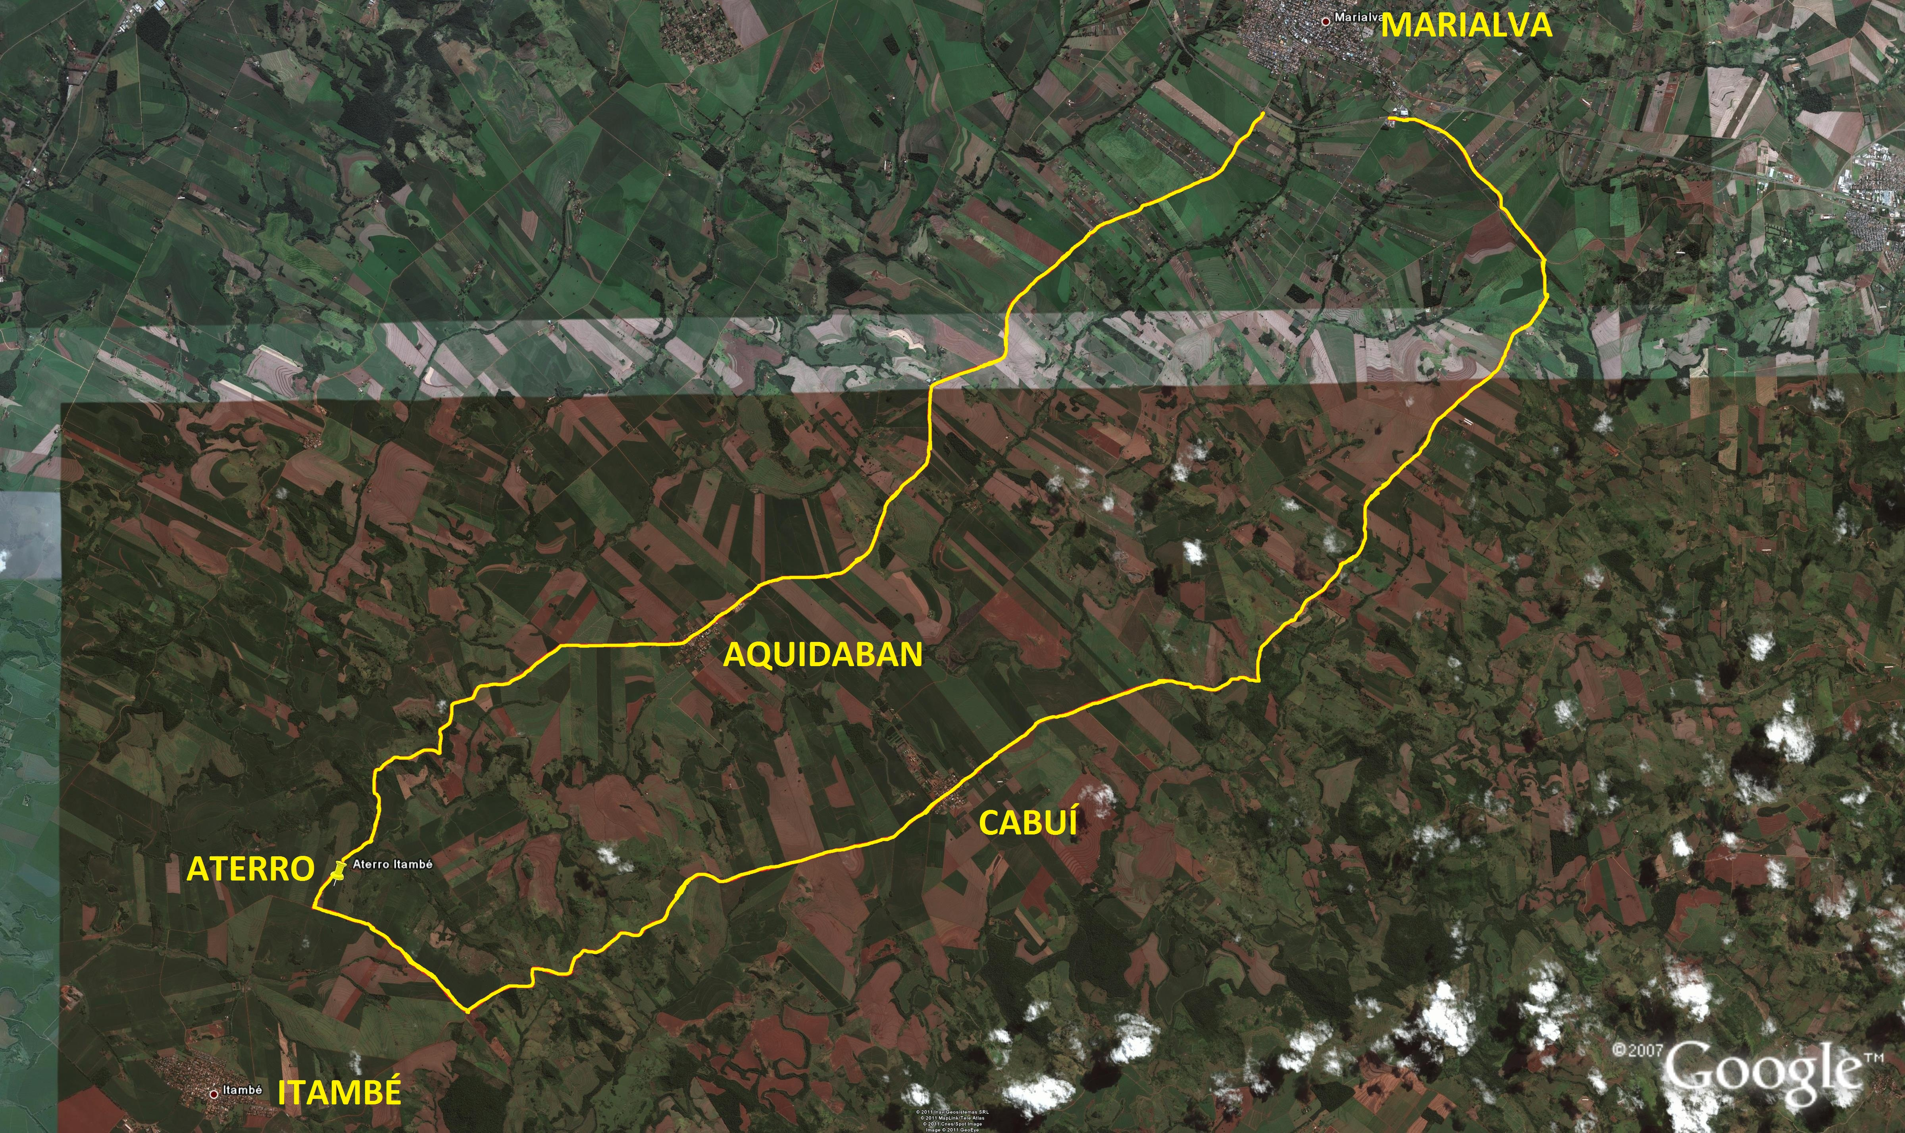

Opções de roteiro entre Marialva e o Aterro

Pergunta 12 – Movimento Preservar para Viver
Solicitação de espaço para falar
Solicitação de espaço para fala ao microfone foi concedido pelo IAP a participação do representante do grupo “Movimento Preservar para Viver”. Não fez questionamentos, apenas argumentou contra a implantação do empreendimento no município.

Respostas às perguntas solicitadas pelo IAP
em arquivo doc

